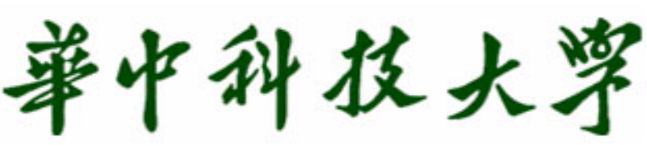

本科生生产实习报告

院 系__计算机科学与技术学院__
专业班级______CS1806__________
姓 名_______杨雨鑫___________
学 号____U201814655_______
指导教师_______杨茂林___________

2021 年 8 月

生产实习报告填写要求

- 生产实习报告主要内容：
1)实习报告必须真实反映实习实训工作及完成的成果；
2)实习报告内容包括实习概况、参加的主要活动、结合8个实习目标进行的实习总结等三部分组成，后两部分是重点内容；
3)格式规范，篇幅控制在5000字~ 8000字之间；
- 报告内容用小四号宋体字编辑，采用A4号纸双面打印，封面与封底采用浅蓝色封面纸（卡纸）打印。要求内容明确，语句通顺。
- 指导教师根据大纲评分标准进行评分，评语用蓝、黑钢笔手写或小四号宋体字编辑，签名必须手写。

目录
本科生生产实习报告 1
目录 1
一、实习概况 2
1.1 实习任务概述 2
二．实习过程 2
2.1 第一次实习任务 2
2.1.1任务1简述 2
2.1.2实现方式 2
2.1.3 任务2简述 4
2.1.4 实现方式 4
2.2 第二次实习任务 6
2.2.1 任务简述 6
2.2.2 实现方式 6
2.3 第三次实习任务 6
2.3.1 任务简述 6
2.3.2 研究方式 7
三、实习总结 10
3.1 个人感想 10

一、实习概况

1.1 实习任务概述
本次实习的主要任务分为三个模块。第一个部分是关于linux操作的学习以及观看对应的网课并完成一个cachelab。第二个部分是学习CS229 机器学习相关的课程，并且完成其中的笔记以及课程作业。第三个部分是关于论文的阅读与复现，了解了当下存储领域的发展情况以及能够优化的关键点并完成一个论文报告。

二．实习过程

第一次实习任务

2.1.1任务1简述
该任务需要我们使用C语言编写一个cache的模拟器，最后会读取不同的文件并且显示命中次数。

2.1.2实现方式

2.1.2.1 定义的数据结构
这里我一共定义了三个数据结构，分别是cache，set，line。
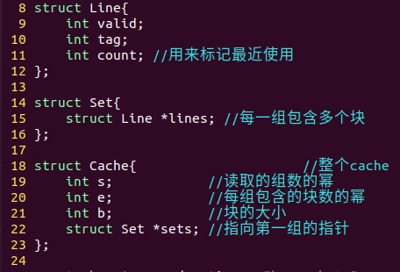
图2.1 定义的数据结构
根据cache的定义，在cache结构体中定义了三个整型变量用来存储输入的三个参数s，e，b，最后定义的时指向第一组的结构体指针。Set结构体代表了一个组，里面定义了一个line结构体指针用来指向组内第一行数据。Line结构体代表了一行数据，里面定义了一个valid位代表存储的数据是否有效，tag位用来判断是否命中，最后的count用来进行LRU算法的计数器。

2.1.2.2 实现函数介绍
我一共定义了四个功能函数具体定义以及功能如下：
图2.2 定义的功能函数
在main函数里面依次对以上的四个函数进行调用就可以完成cache的模拟工作流程。特别说明的是，在初始化的时候，由于我调用了malloc函数申请了一段地址连续的存储空间。为了访问方便，我之后访问每一行使用的是数组的访问方式。

2.1.2.3 实验结果以及分析
在终端中执行测试文件可以得到模拟结果如下：
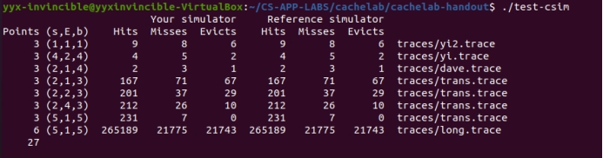
图2.3 任务一测试结果
从图中可以看到我编写的csim和资源中所给的csim-ref文件的执行结果各项参数是一样的，从而说明了我编写的程序的正确性。
这个任务乍看上去比较复杂，但是由于我在计算机组成原理的课程中已经学习过了cache的全相联组相联的存储格式以及各种淘汰算法，因此在编写程序的时候我思路十分的清晰，基本上没有遇到什么困难。但是在调试的过程中，由于我是在vim中编写的程序，没有了windows中的IDE环境，我只能先熟悉gdb的使用。我遇到的报错是段错误（核心已转储）但是单是根据这个报错很难看出究竟有什么问题，只有先使用gcc编译后再在gdb中设置断点进行单步调试我才发现了之前的逻辑错误导致了我的数组访问越界了，linux对于访问越界会出现上面的报错。

2.1.3 任务2简述
通过数组按行存储的特性，根据cache访问的特性对一个矩阵完成转置操作。

2.1.4 实现方式
这里我只用修改trans.c文件中的transpose_submit函数。

2.1.4.1 32*32的矩阵
第一个任务是32*32的矩阵，一个int型变量占用了四个字节，题目中说明了使用的cache类型，我们可以计算出一个cache行可以存储8个int型变量。又因为s=5，e=1代表了对于一个32*32的矩阵来说，前八行可以一次性把整个cache装满因此我选择的策略是把32*32的矩阵分割成8*8的小矩阵，依次按行访问每一个小矩阵，完成整个大矩阵的转置。

2.1.4.2 64*64的矩阵
第二个任务是64*64的矩阵，由于前四行就可以装满整个cache了，这里我首先使用8*8的切割法进行了尝试，效果和不切割的几乎没太大差别，接着我使用了4*4切割法，但是最少只能到1656次左右，无法拿到满分要求的1300以内，于是我想到了结合我上面的两种尝试。依旧是采用8*8进行大的分割，但是会把8*8分成上半部分和下半部分4*8两块，再在每个4*4的小矩阵中完成内部的转置，最后再把左下角的4*4矩阵和右上角的4*4矩阵进行交换来完成最终的转置。
这样的设计保证了在读取的时候利用了8*8矩阵按行读取时命中率高的特点，但是我最后通过对8*8矩阵内部的两个4*4矩阵进行交换实现了彻底的转置。
2.2.3 61*67的矩阵。

2.1.4.3 61*67的矩阵
第三个任务是不规则的矩阵转置，这个我直接使用了尝试法，发现分割成16*16时的效果已经可以达到了满分misses低于2000的要求。

2.1.4.4 实验结果以及分析
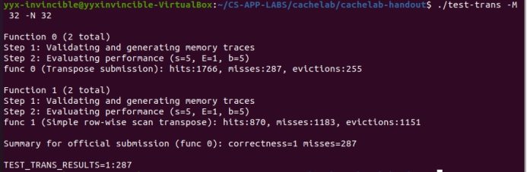
图2.4 32*32的矩阵测试结果
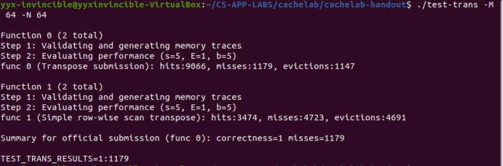
图2.5 64*64的矩阵测试结果
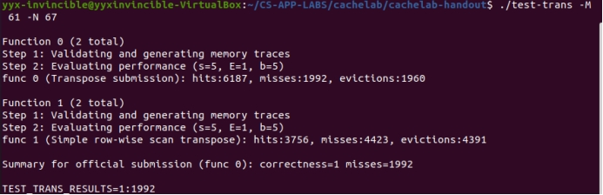
图2.6 61*67的矩阵测试结果
通过以上的测试结果可以看到我完成了所有的实验内容并且都达到了满分要求。
任务二的代码量很少，但是需要我动脑子想的时间更多，尤其时再任务二的第二个64*64矩阵，我原本准备直接用4*4切割方案先完成了再说，但是后来一直动脑子考虑了很久之后才想到了把两种方式结合起来的方案，最终达到了满分的要求，感觉整个过程还是十分有趣的。
源代码见：https://github.com/yux20000304/CS-APP-LABS/tree/master/cachelab

第二次实习任务

任务简述
通过在网上搜索CS229的网络录播视频对机器学习的基本算法啊进行学习，主要是理解每一个机器学习算法的原理以及数学推导公式。一共有四个大的任务需要完成，我选取了其中的三个。

实现方式
按照CS229 网课所讲述的知识，并且查阅了相关的数学资料之后我完成了课后习题的证明，并且完成了一部分的编程实现工作，帮助我更好的理解了算法的原理以及实现过程。
第一个部分是针对线性模型进行研究，主要完成的练习内容包含了线性回归，高斯分布，逻辑回归，泊松回归分析以及完成了一个小的练习项目。
第二个部分研究的是非线性模型，主要是针对SVM 进行探究，通过对SVM模型的不断改进以适应不同类型的数据。
第三个部分涉及到了一点点神经网络的知识，我学会了简单的神经网络原理以及反向传播过程，并且自己实现了一个简单的三层神经网络。
这个部分的主要的笔记我全部以markdown的形式记录在jupyter notebook上面。这里就不再赘述。

第三次实习任务

任务简述
实验室的学长学姐让我们在阅读了几篇文献之后选取一个自己比较感兴趣的方向，并且就这个方向的研究现状以及读过的文献进行一次报告，我选取的是关于磁盘故障预测这个方向，阅读的文献是去年获得华为天才少年的张霁学长的一篇文章。

研究方式

2.3.2.1通读文献
论文标题：基于迁移学习的异构磁盘系统在大型数据中心少数磁盘故障预测。
论文简介：现在的存储中心都是由数以百万计的磁盘构建而成的，一个磁盘的故障会导致数据丢失甚至会无法恢复。现在人们决定使用机器学习的有关算法（基于SMART技术）为磁盘故障进行预测。由于缺少有效的训练数据（比如磁盘的更新换代），机器学习的传统算法的表现并不是很好。针对这种情况，已经有人提出了TLBN（贝叶斯网络的迁移学习算法），针对一些硬盘的特性进行分组，再对不同组分别进行预测。这里我们的工作是提出了一个模型TLDFP，专门针对大型数据中心的少数磁盘进行故障预测，并且取得了很好的效果。最终的结果数据：96%的故障检出率，0.5%的错误判断率
论文中使用的技术：SMART技术
S.M.A.R.T技术的原理是通过侦测硬盘各属性，如数据吞吐性能、马达起动时间、寻道错误率等属性值和标准值进行比较分析，推断硬盘的故障情况并给出提示信息，帮助用户避免数据损失。S.M.A.R.T因此规定了专门的检测参数，由于硬盘结构、性能和定位上的不同，除了ATA-3标准规定的参数外，厂商可以根据自己产品的特性提供不同的S.M.A.R.T检测参数。普通用户则可以通过常用的系统工具（如AIDA32）来查看，并通过这些参数了解硬盘的“健康”状况。
本篇文章，重点选取的三个SMART参数为：
ID检测代码：硬盘SMART检测的ID代码以两位十六进制数表示（括号里对应的是十进制数）硬盘的各项检测参数。目前，各硬盘制造商的绝大部分SMART ID代码所代表的参数含义是一致的，但厂商也可以根据需要使用不同的ID代码，或者根据检测项目的多少增减ID代码。
归一化参数：当前或最后一次归一化值（大多数归一化为由制造 商特定算法使用其原始值计算的最佳值253和最差值1之间的值）。
原始值：与传感器和特定供应商提供的计数或物理状态相对应的原始值。
解决的的几个问题：
- 少量磁盘数据集的定义
结论：选定1500作为少量磁盘的分界线。
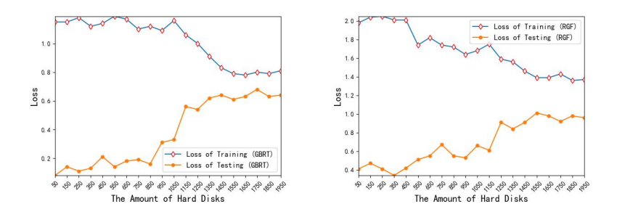
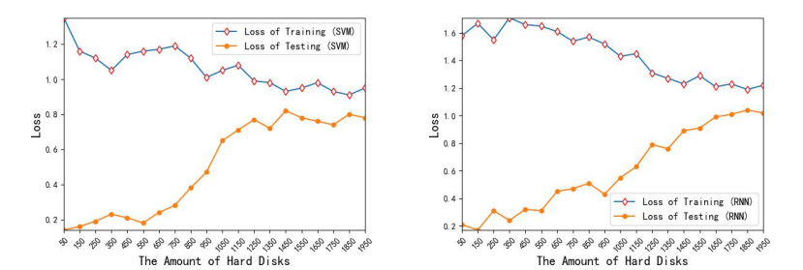
图2.7 四种不同算法在不同磁盘数据量中的训练表现
原因：使用之前已经提出的几个机器学习算法，通过交叉验证，发现训练集的损失函数和测试集的损失函数在1500个数据之后收敛速度变慢，因此当训练集少于1500个的时候，之前的几个机器学习算法会产生高方差现象。在真实的数据中心环境中对我们的定下来的判定值进行了检测，符合了我们的假设。（大于1500的分别是73%和76%）
- 为什么要使用迁移学习
原因：通过对四个厂商的两种不同型号的磁盘进行随机抽样统计之后我们发现，不同厂商生产的不同型号的磁盘，产生的错误分别在图的左侧上方和下方，与型号没有很大的关系，于是证明的对于同一个厂商生产的磁盘，我们可以使用迁移学习。

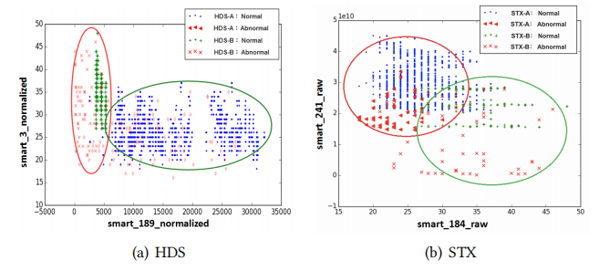
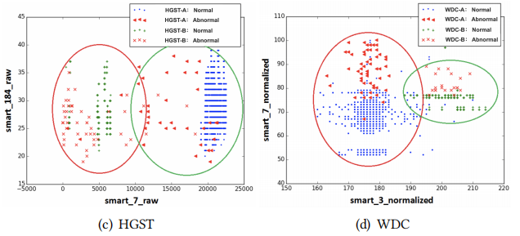
图2.8 四家不同厂商的磁盘故障分布图
为了进一步了解数据集，文中针对四家生产商的两种型号的磁盘进行了数据可视化。随机选取了两种SMART参数作为x,y轴，在图中我们可以发现对于相同的生产商，不同类型的磁盘的故障磁盘和正常磁盘分布基本上相似。此外针对相同的特征做出概率统计量（高斯核密度估计），发现虽然分布不同，但是曲线形状是相似的。因此能使用传统的机器学习算法。（分布不同）
- 什么时候使用迁移学习
传统的机器学习，有一个假设: 训练集和测试集分布相同。而事实上，在许多情况下，这种单一分布假设不成立。如果来了一批新的数据（new data），分布与之前的训练的旧数据（old data）不一样，那么我们的算法的准确率就会下降很多。但是使用新数据，完全抛弃旧数据，有两个问题。第一，新数据可能量不够；第二，旧数据可能还有利用价值，完全抛弃太浪费。所以才有了迁移学习，从旧数据从提取信息，用于新的模型训练。
TrAdaBoost算法，是一种从old data中提取实例的方法，即将一部分能用的old labeled data，结合new labeled data（可能是少量），构建出比单纯使用new labeled data训练更精确的模型。
- 模型最终结果展示
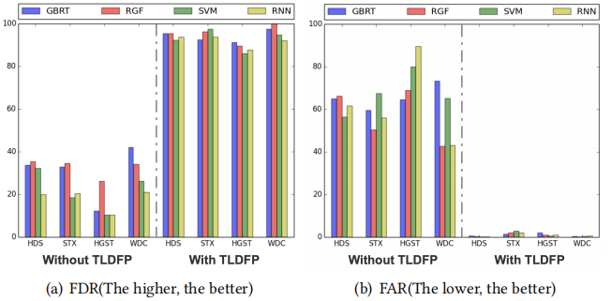
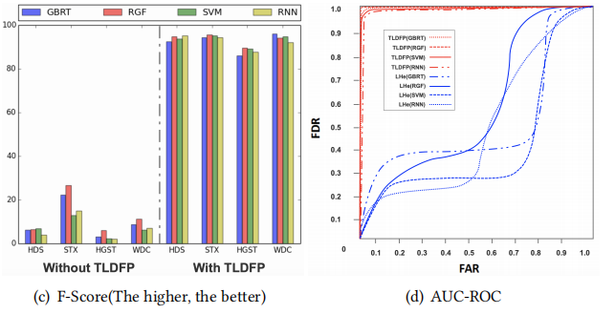
图2.9 模型的四个评价参数对比传统算法

三、实习总结

3.1 个人感想
这次生产实习，我选择在武汉国家光电实验室进行实习。整个实习过程耗时一个学期，在学习过程中我学到了很多在课堂内没有接触过的东西，个人的能力也有了很大的提升。
实验室的第一个任务是关于linux系统入门。之前我也接触过一些linux相关的操作知识，但是这次学长推荐我看的mit的missing semester for computer science students确实是令我印象深刻。从shell脚本的编写以及日常使用linux系统的一些小技巧令我一下子打开了新世界的大门，才发现linux的相比于windows更多的个性化设置，可以根据自己平时的喜好快速的配置出需要的东西，极大的提高了我的工作效率。最后完成的是一个cmu的cachelab的小实验，虽然我们在大三下学期的计算机体系结构也做了这个实验的一小部分，但是远远没有把整个实验完成的收获大。在这个过程中我才第一次知道了什么是cache友好的代码，原来还可以通过改变访存顺序的方式最快的完成矩阵的转置。对于国外大学设置的实验令我佩服不已。
寒假期间主要任务是学习机器学习知识，布置了CS229网课的学习，不得不说，CS229这门课程的主要难点还是数学。大量的数学推导公式经常会把人搞得云里雾里，一般在这种情况下，我会先在知乎或者CSDN博客上面把这个算法的基本原理以及了解其他人的推导思路。最后再去看Andrew Wu的课同时拿着纸和笔一起跟着他推导一遍，就会好很多。在学习过程中，我也发现了我的线性代数这一块十分薄弱，因此也花费了不少时间在数学复习上面。对于高维空间，由于我没有一个直观的感受，因此理解起来会十分的困难，这里推荐一本书《程序员的数学：线性代数》，这本书从一个非专业数学系的角度，很好的向我解释了各种线性代数基本概念的实际意义。从最基本的矩阵相乘开始，书中把矩阵相乘的含义翻译成空间坐标轴的变换，甚至在三维空间的例子中还很直观地给出了变换后的体积变换，这种指导方式帮助我很好的理解了原本枯燥的数学原理。CS229这门课程，让我对机器学习有了一个更加系统的认知。以前在学院中也学习过机器学习的课程，但是重点只是单纯的介绍某几个分类器，并没有从原理上根本掌握，对于模型适合的数据类型，在训练过程中需要注意和考虑的问题却很少涉及，导致我对机器学习一直停留在调库一个一个算法尝试，哪一个效果好用哪个的阶段，但是对于为什么效果好就完全说不上来。当然对于这门课程还是希望有些改进，希望能够适当的增加代码量的要求，让我们把每一个模型都可以实现一遍。
论文学习部分，我一开始先是把老师推荐的几篇论文都简单的浏览了一遍，最终选择了这篇基于迁移学习的磁盘故障预测。刚开始由于对迁移学习不了解，但是有了一定的机器学习基础，再结合网上一些讲解，我便很快的弄清楚了整篇论文的思路。其实这些文章都没有具体的提出特别具有创新性的算法，大部分都是基于一些比较普通的算法在实际中的应用。这也打消了我对人工智能领域只是单一的研究新的算法这种误解，意识到科学不仅仅是单一的理论研究，如何把理论应用到实际当中来并获得好的成果也是一种科学研究。
工具使用方面，这次上手了jupyter notebook。交互性的设计让每一个模块可以分步执行，这让我在debug的过程中舒服了很多。此外还支持markdown语法格式，也让我在完成作业时插入公式变得更加得心应手。在kaggle上的大部分人都使用的是这个工具，能够快速实现数据可视化，帮助我们更好的理解数据集的特征。这个工具也被集成在anaconda里面，遇到未安装的库也可以快速下载，十分的便捷。

3.2 目标完成情况
目标1：使学生经历完整的实习实训过程，了解实习实训过程中涉及的复杂工程问题及其解决方案，学习有创新性的设计及其技术路线或直接参与复杂工程问题解决方案，完成部分创新性设计工作；
完成情况：在前两个学习任务中，我完成了实验的内容，并且根据解决思路在实验室做了讲解和演示，自己在完成cachelab过程中把不命中次数减少到了满分要求以下。在CS229网课学习过程中实现了多个机器学习算法并且在实际数据集中进行了实验，取得了很好的效果。参与到对于磁盘存储故障预测的项目中，并且产生了一定的个人想法和心得。
目标2：结合具体的工程项目，分析复工程项目对社会、健康、安全、法律、文化的影响(包含正面和负面影响)；分析上述各因素对设计、开发及实施解决方案的影响；理解工程师应承担的设计责任；
完成情况：数据中心会产生大量的磁盘故障发生情况，但是如果没有提前把重要数据完成迁移备份，很有可能随着磁盘故障的发生导致数据发生丢失，对数据中心的托管企业造成不可挽回的经济损失。
目标3：了解与信息类项目相关的环境保护的法律法规，结合具体的工程项目，分析和评价复工程项目对环境保护、可持续发展等带来的影响(包含正面和负面影响)；
完成情况：根据《中华人民共和国环境保护法》第七条国家支持环境保护科学技术研究、开发和应用，鼓励环境保护产业发展，促进环境保护信息化建设，提高环境保护科学技术水平。以及第四十二条排放污染物的企业事业单位和其他生产经营者，应当采取措施，防治在生产建设或者其他活动中产生的废气、废水、废渣、医疗废物、粉尘、恶臭气体、放射性物质以及噪声、振动、光辐射、电磁辐射对环境的污染和危害，我们要坚持落实可持续发展，把科技创新作为推动可持续发展的不竭动力。我们可以采取如下几个措施：
1.建立废旧电脑回收利用制度，鼓励厂家回收可再次利用的元器件，减少损耗。由于电脑更新换代的速度太快；
2.积极推行“绿色电脑”概念，将耗电量、原材料减少到最低限度；
3.对污染严重的厂家进行整改，同时严防境外污染转嫁。
目标4：了解行业工程职业道德，能理解工程师对公众安全、健康以及环境保护的社会责任，养成在工程实践中自觉履行工程师社会责任的意识与习惯；
完成情况:作为一名计算机工程师，我们自身应当尊重法律，不进行违法乱纪的活动，不开发、传播有毒有害的应用程序，不传播不良信息，不为不法分子提供便利的渠道；其次工程师应当遵守公司的规定，不迟到早退，遵守公司的保密规章制度，履行相应的保密职责，进到相应的保密义务，本着谨慎和认真的态度，严格保守本人知悉的技术秘密和商业秘密，不得泄露、传播、公布、发表、教授、转让属于公司的技术秘密和甲方相关的数据信息。
目标5：结合实习实训的具体工作，理解工程项目团队作用及团队成员学科交叉的必要性，了解团队不同成员的职责；学会在团队中承担相应的角色及与不同专业背景的成员进行协同工作。
完成情况：在实习过程中，我和计算机1808班的上官文同学分在了一个研究小组里面，我们在完成论文复现的过程中进行了多次的探讨，在具体实现细节上面进行了深入的交流，他在深度学习方面了解的知识比我多很多，我也向他请教了很多关于深度学习的问题，有效的沟通也让我们节约了很多的时间。
目标6：在实习实训工程中，能理解沟通的重要性和必要性，理解工程不同阶段与不同对象进行沟通的差异性，训练综合应用口头、文稿、图表等不同方式与同行或社会公众进行沟通的能力；
完成情况：在实习过程中，我专门上台作过论文阅读的分享交流展示，面对台下同学提出的问题能够快速准确的解答，在有限的时间内帮助其他同学快速了解文章的内容以及实现方法。
目标7：能分析实习实训工作中经历的项目全生命周期各过程进行管理的基本方法和技术、项目管理经验及项目经济决策方法，并能应用基本的管理和经济决策方法提出合理化建议或优化项目。
完成情况：复杂的工程项目应该有阶段性的里程碑，我们在进行论文阅读以及复现时以周为单位定时进行回顾和讨论。针对每个人完成的进度及时调整工作量，并作出时间上的调整，最后每一个同学都按时完成了任务。
目标8：理解自主学习的重要性与持续性。能采用适当的方法，学习实习中所要求的新知识、新技术、新方法。
完成情况：在学校里数门的专业课总让我们对自己的知识储备拥有一定的信心，但是在实际研究过程中，大学获得的知识只占所需知识的很少部分，故需要不断学习，比如说如何高效的完成一个任务，把工作中出现的问题和容易犯错的地方都记录下，以便后期遇到同类问题能正确处理。课内所学的知识在进行前沿理论研究的时候是很重要的基础，并且良好的基础能够帮助我们很快的理解新兴的理论并且产生一定的创造性思考。
相信在完成这次生产实习之后，我能够把这次学到的知识以及学习心得运用到以后的工作中去，帮助我更快的适应科研领域的学习生活！

华中科技大学本科生生产实习报告评审表

姓名 | 杨雨鑫 |  | 学号 |  | U201814655 |  |  | 指导教师 |  |  | 杨茂林
院（系）专业 |  |  | 计算机科学与技术学院 计算机科学专业
指导教师评分
目标1  (20分) | 目标2  (15分) | 目标3  (10分) |  | 目标4  (10分) |  | 目标5  (10分) | 目标6  (15分) |  | 目标7  (10分) | 目标8  (10分) |  | 总分
指导教师评语
- 杨雨鑫同学生产实习期间认真刻苦，和同学一起讨论问题共同进步，起到了很好的模范作用。
- 该生在实习期间涉及的任务比较多，因此对于每一个问题的研究不算特别深入。
- 杨雨鑫同学在实习期间，认真完成老师布置的学习任务，并且总结出了自己的学习心得感悟，善于与大家进行交流讨论，完美的完成了实习期间的所有工作内容。
- 实习时间不是很长，导致所做的工作有限，大部分只是停留在基础知识的学习，还没有时间来得及自己提出创新点。

指导教师（签名）：

2020年 9月 日

